Wechat微信公众平台开发

目录

Wechat微信公众平台开发 1

一、PHP中的cURL库 3

1、cURL库 3

2、cURL四步走 3

3、使用cURL请求百度页面 3

二、获取接口调用凭证access_token 4

1、access_token 4

2、获取access_token 4

3、使用curl库获取access_token 4

三、微信的自定义菜单 6

1、自定义菜单的创建接口 6

2、获取access_token接口调用凭证（修改get_token.php） 6

3、修改curl库(http_request函数)，get_token.php文件 6

4、创建create_menu.php实现自定义菜单的创建 7

5、微信自定义菜单的事件推送 8

6、自定义菜单删除接口 9

四、多媒体文件上传接口 9

1、为什么需要多媒体文件上传接口 9

2、分析多媒体文件上传接口 10

3、编写php代码，实现素材上传 10

五、封装Wechat.class.php类文件 11

1、为什么需要Wechat.class.php类文件 11

2、封装Wechat.class.php类文件 11

3、让api.php中的wechatCallbackapiTest类继承Wechat类 12

六、客服消息接口 12

1、什么是客服消息接口 12

2、分析客服消息接口 13

3、使用php代码调用客服消息接口 13

4、使用客服消息接口发送图文消息 14

七、群发消息接口 14

1、什么是群发消息接口 14

2、使用php代码实现群发消息接口 15

3、使用php代码实现群发功能 15

八、微信二维码接口 16

1、什么是微信二维码 16

2、使用php代码获取微信二维码 16

九、微信LBS接口 18

1、什么是LBS 18

2、微信LBS接口 18

3、学习两个与LBS有关的英文单词 18

4、使用php+api接口获取用户的经纬度 18

5、LBS案例：周边检索功能 19

# 一、PHP中的cURL库

## 1、cURL库

cURL库是一个非常强大的开源库，支持很多协议，包括HTTP、FTP、TELNET等，在微信开发中，我们使用它来发送HTTP请求。它给我们带来的好处是可以通过灵活的选项设置不同的HTTP协议参数，并且支持HTTPS。

## 2、cURL四步走

第一步：创建curl，使用curl_init()函数

第二步：设置curl，使用curl_setopt()函数

第三步：执行curl，使用curl_exec()函数

第四步：关闭curl，使用curl_close()函数

## 3、使用cURL请求百度页面

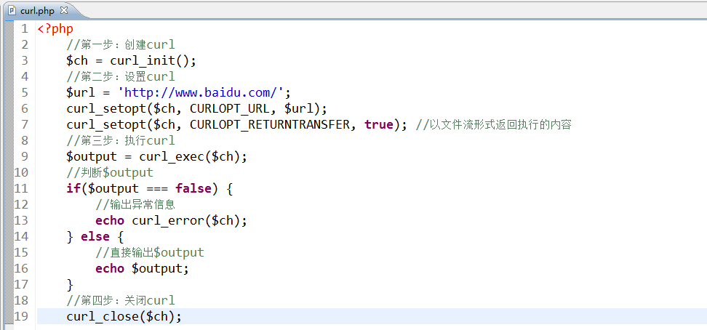

运行结果：

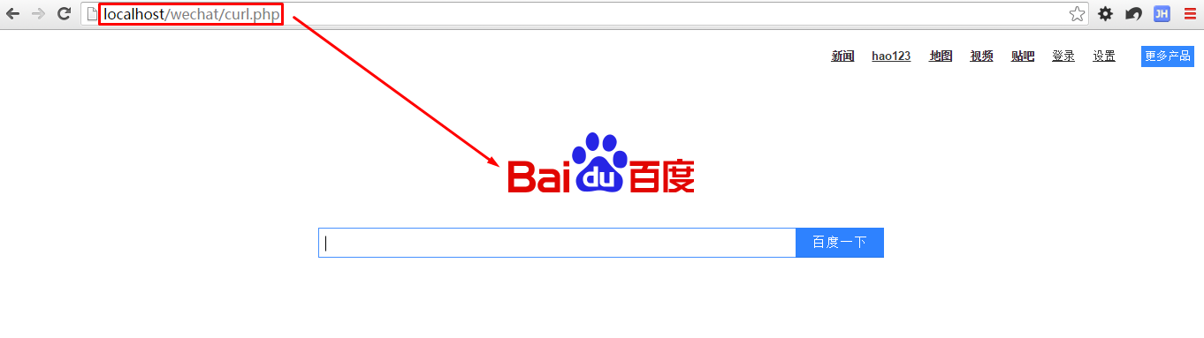

# 二、获取接口调用凭证access_token

## 1、access_token

access_token是公众号的全局唯一票据，公众号调用各接口时都需使用access_token。开发者需要进行妥善保存。access_token的存储至少要保留512个字符空间。access_token的有效期目前为2个小时，需定时刷新，重复获取将导致上次获取的access_token失效。

## 2、获取access_token

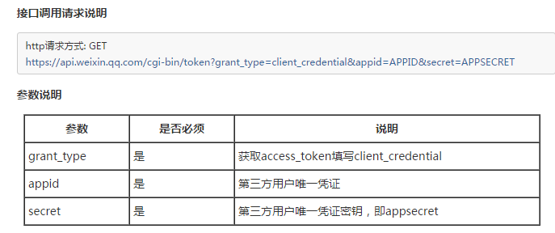

特别说明：appid与secret可以在测试号首页获取，如下图所示：

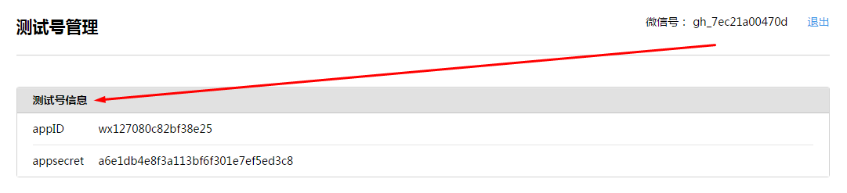

## 3、使用curl库获取access_token

①封装curl库

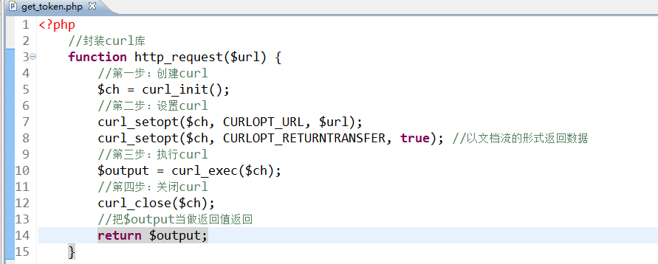

② curl注意事项，如果发送的请求是https，必须要禁止服务器端校检SSL证书

CURLOPT_SSL_VERIFYHOST

CURLOPT_SSL_VERIFYPEER

示例代码：

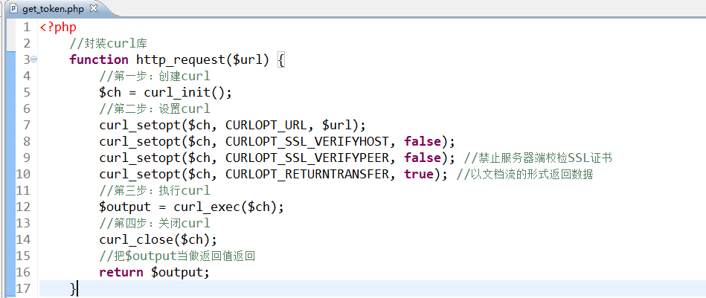

③使用http_request函数，获取access_token

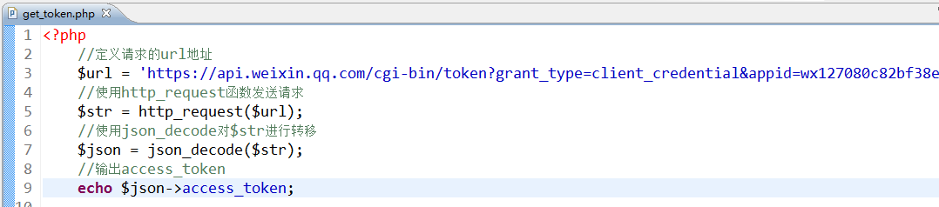

运行结果：



# 三、微信的自定义菜单

## 1、自定义菜单的创建接口

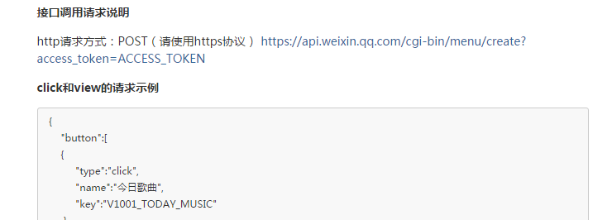

分析以上链接接口，可以得出以下几个结论：

①这个接口需要access_token的支持

②我们必须向以上链接发送http请求（使用curl库，必须遵循https协议）

③特别注意，此请求必须是POST请求且需要携带额外的数据

## 2、获取access_token接口调用凭证（修改get_token.php）

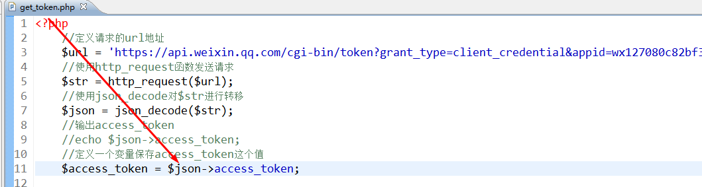

## 3、修改curl库(http_request函数)，get_token.php文件

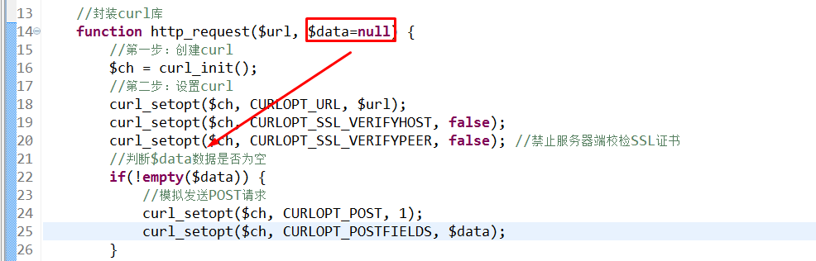

## 4、创建create_menu.php实现自定义菜单的创建

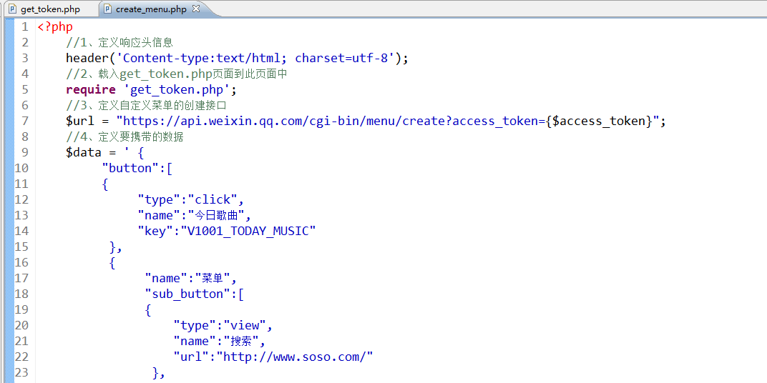

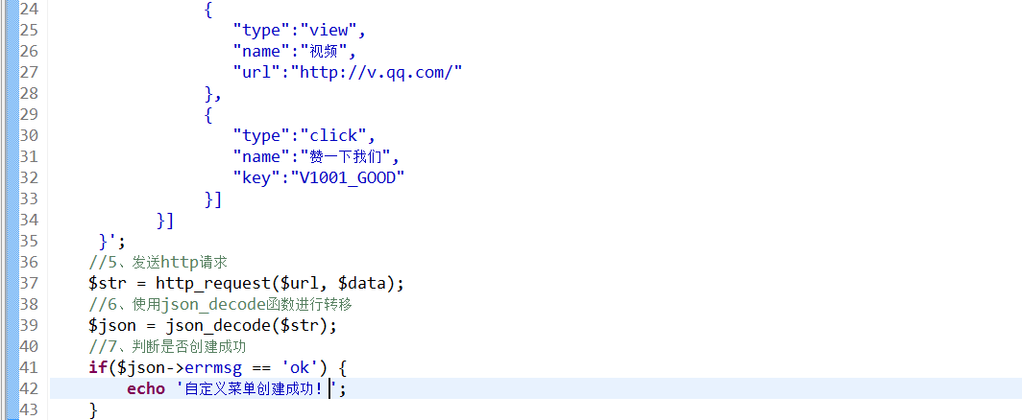

打开浏览器，输入<http://localhost/wechat/create_menu.php>，如下图所示：



测试微信端，是否创建成功，特别注意：

在微信中，自定义菜单拥有缓存，其生效时间默认为24小时，如果想实时查看到创建效果，我们可以取消关注公众平台并再次关注即可。

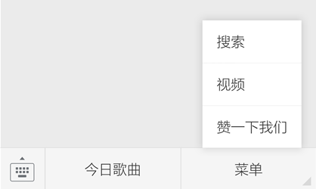

## 5、微信自定义菜单的事件推送

①view菜单：跳转菜单，单击后会自动跳转到指定的url页面。

②click菜单：单击菜单，单击后触发单击事件

问题：如果知道用户单击的那个click菜单呢？

答：自定义菜单的事件推送

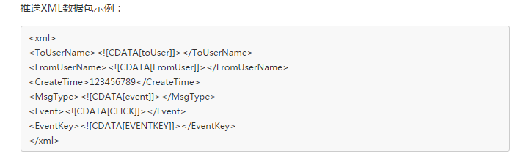

编写api.php获取单击按钮的事件推送：

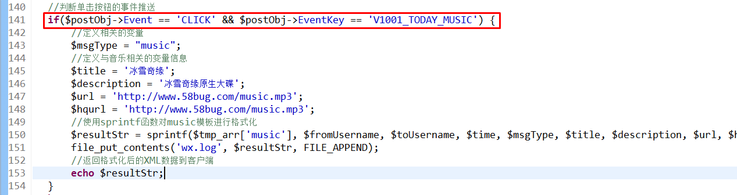

上传api.php到LAMP环境中，如下图所示：

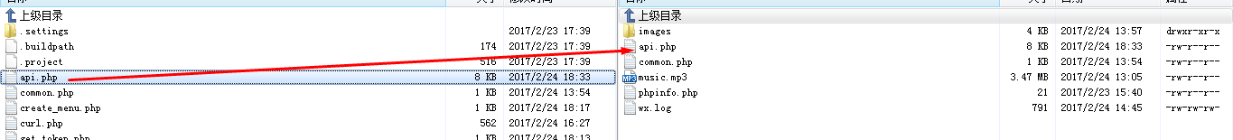

打开微信手机端，测试一下，其单击事件推送是否生效：

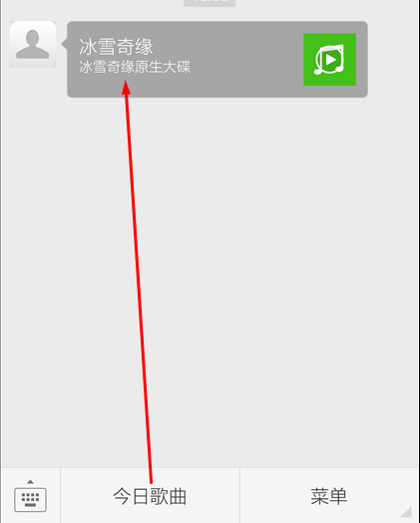

## 6、自定义菜单删除接口

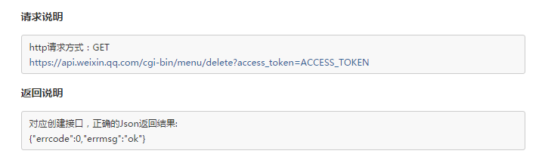

由以上链接分析可知：

①使用删除接口必须要提供接口调用凭证access_token

②此接口是使用GET请求方式进行操作的

创建delete_menu.php页面，示例代码如下：

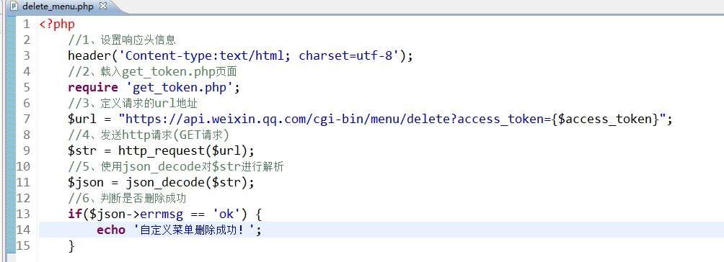

在浏览器中打开以上页面，如下图所示：



特别注意：自定义菜单删除与自定义菜单创建时一样的，其都有一个生效时间，默认为24小时，如果想立即查看到相关效果，可以取消关注并再次关注即可。

# 四、多媒体文件上传接口

## 1、为什么需要多媒体文件上传接口

回顾回复消息接口，图片回复接口、语音回复接口、视频回复接口，这三个接口在开发时都需要提供一个参数MediaId，在应用中，如果想获取MediaId就必须使用多媒体文件上传接口。

## 2、分析多媒体文件上传接口

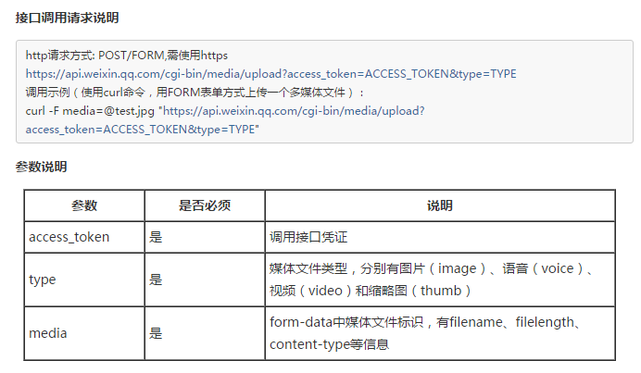

由以上链接分析可知：

①以上链接必须有接口调用凭证access_token的支持

②以上链接还需要使用curl库发送https协议中的POST

③此链接还需要携带额外的数据

## 3、编写php代码，实现素材上传

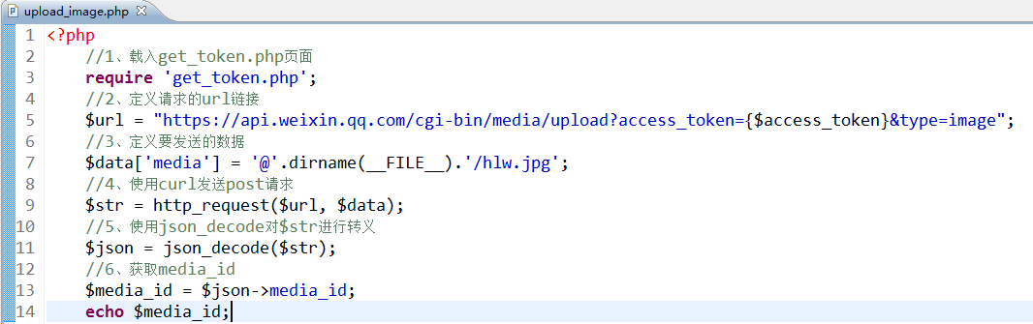

运行结果：

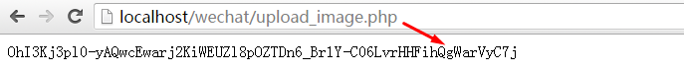

葫芦娃的media_id ：OhI3Kj3pl0-yAQwcEwarj2KiWEUZl8pOZTDn6_Br1Y-C06LvrHHFihQgWarVyC7j

# 五、封装Wechat.class.php类文件

## 1、为什么需要Wechat.class.php类文件

答：随着时间的推移，api.php中的功能也越来越复杂，为了简化api.php中的相关操作，我们可以把一些常用的功能如获取access_token，curl库封装在一个类中。

## 2、封装Wechat.class.php类文件

①创建一个Wechat.class.php文件

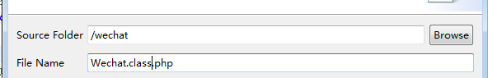

②定义一个Wechat类

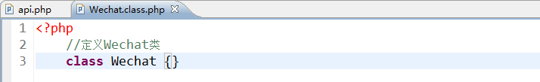

③封装一个函数，用于获取access_token

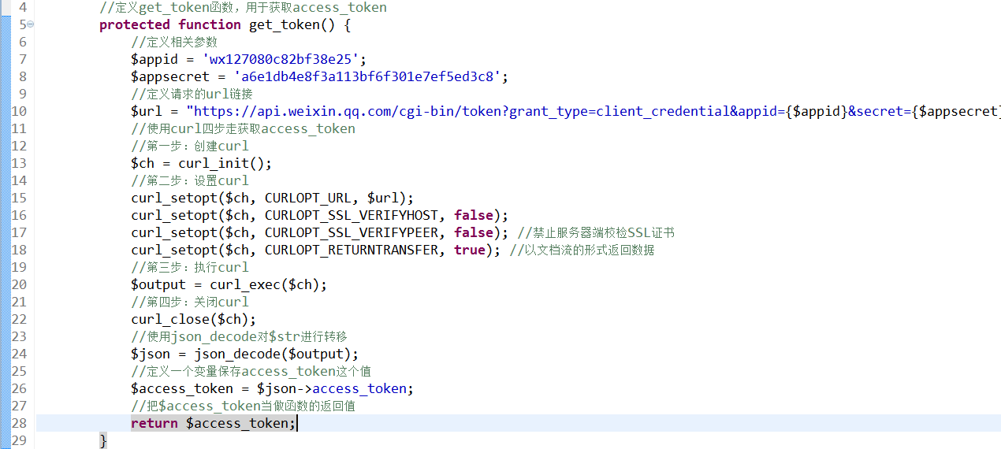

④封装一个函数，封装curl库，用于发送http请求

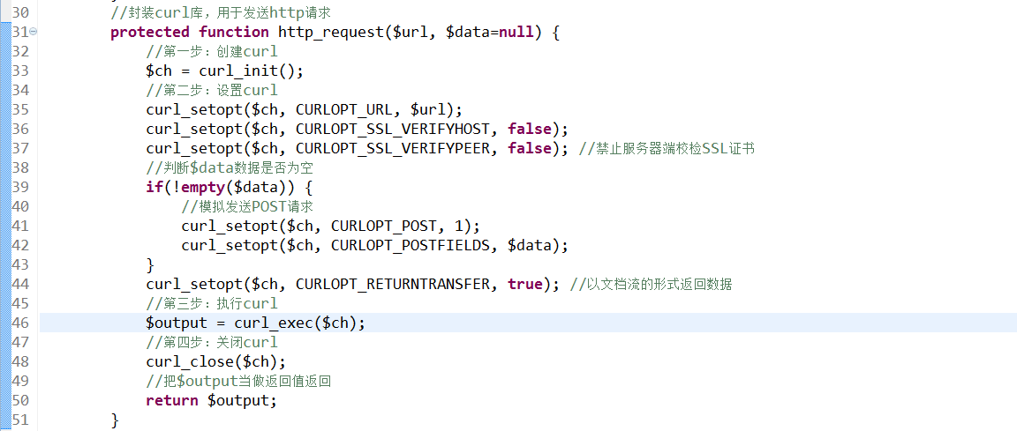

## 3、让api.php中的wechatCallbackapiTest类继承Wechat类

①在api.php中，载入Wechat.class.php类文件



②让wechatCallbackapiTest类继承Wechat类



③调整代码的执行顺序

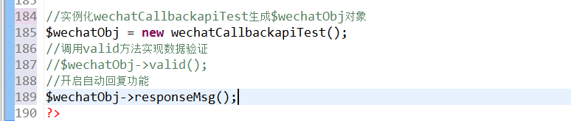

# 六、客服消息接口

## 1、什么是客服消息接口

当用户和公众号产生特定动作的交互时，微信将会把消息数据推送给开发者，开发者可以在48小时内调用客服接口，通过POST一个JSON数据包来发送消息给普通用户。此接口主要用于客服等有人工消息处理环节的功能，方便开发者为用户提供更加优质的服务。

## 2、分析客服消息接口

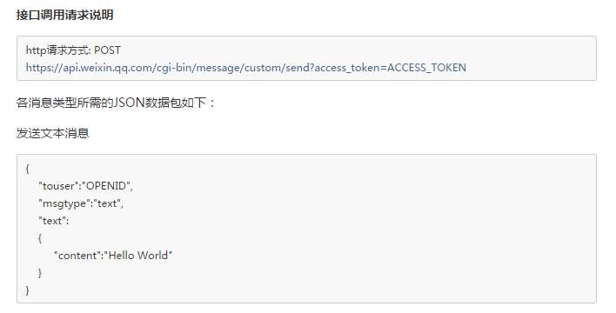

分析以上链接可知：

①以上链接需要access_token接口调用凭证的支持

②使用curl库向以上链接发送http中的POST请求

③需要携带JSON数据包

## 3、使用php代码调用客服消息接口

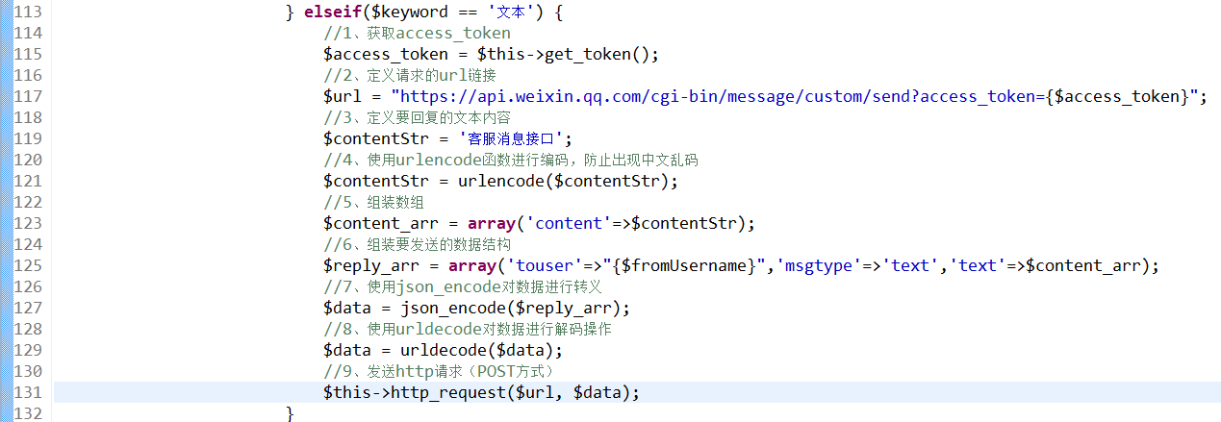

保存后，使用FlashFXP软件上传到LAMP服务器端，测试结果如下：

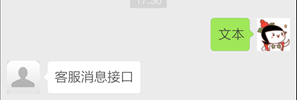

## 4、使用客服消息接口发送图文消息

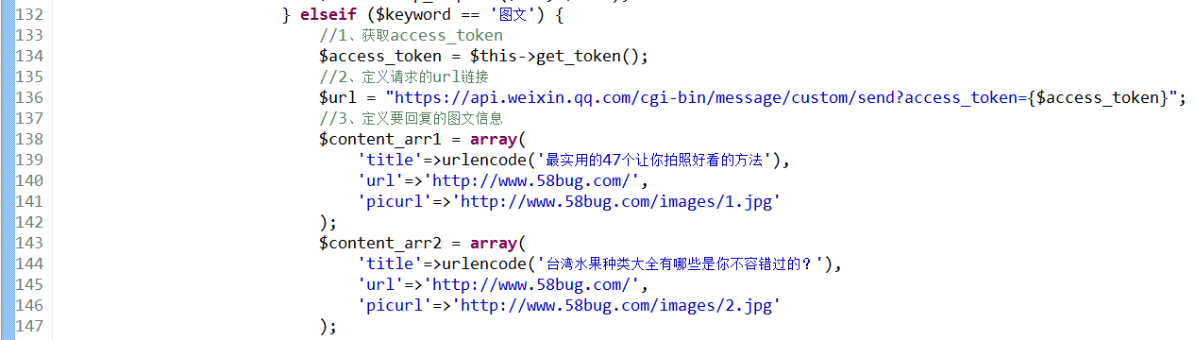

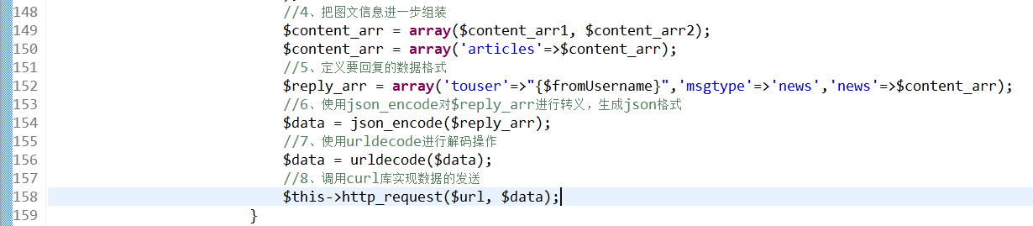

保存，然后使用FlashFXP软件上传api.php到服务器端，打开微信，测试结果如下：

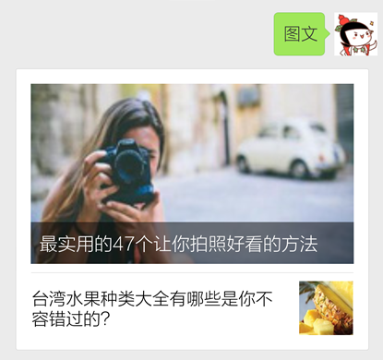

# 七、群发消息接口

## 1、什么是群发消息接口

所谓的群发消息接口就是微信公众平台中为微信公众账号提供的一种群发权限。

订阅号：提供每天1条群发信息

服务号：提供每月（自然月）4条的群发信息

## 2、使用php代码实现群发消息接口

分析群发消息接口，如下图所示：

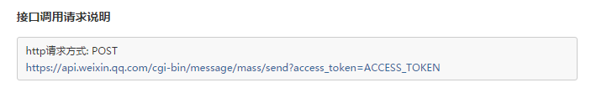

有以上链接分析可知：

①以上链接需要有access_token的支持

②其是使用http请求中的POST请求的

③POST请求，其还需要携带额外的数据，数据格式如下：

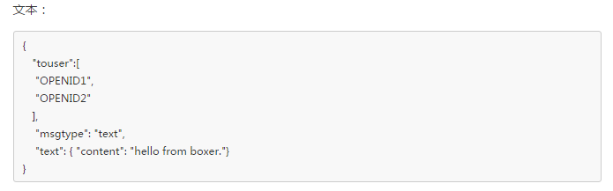

## 3、使用php代码实现群发功能

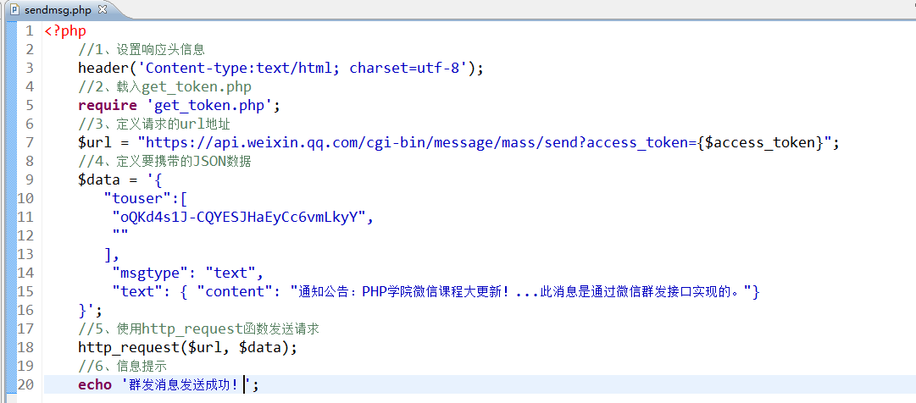

保存代码，然后打开浏览器，运行sendmsg.php，如下图所示：

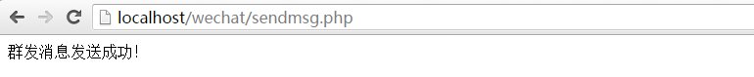

微信端测试结果（实际测试结果略有延迟，可以取消关注并再次关注），如下图所示：

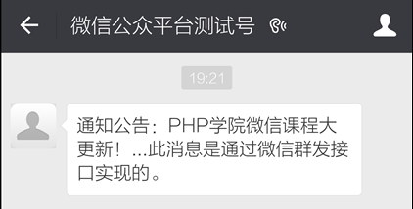

# 八、微信二维码接口

## 1、什么是微信二维码

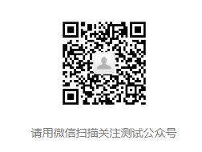

为了满足用户渠道推广分析和用户帐号绑定等场景的需要，公众平台提供了生成带参数二维码的接口。

目前有两种类型的二维码：

1、临时二维码，是有过期时间的，**最长可以设置为在二维码生成后的30天（即2592000秒）后过期**，但能够生成较多数量。临时二维码主要用于帐号绑定等不要求二维码永久保存的业务场景

2、永久二维码，是无过期时间的，但数量较少（目前为最多10万个）。永久二维码主要用于适用于帐号绑定、用户来源统计等场景。

## 2、使用php代码获取微信二维码

生成微信二维码一共需要两个步骤：①创建二维码ticket ②使用ticket换取二维码

①创建二维码ticket

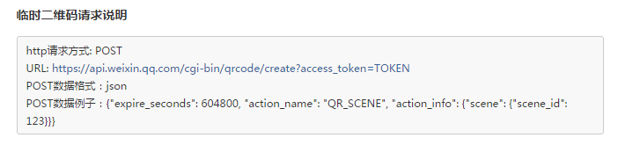

由以上连接分析可知：

①以上链接需要access_token的支持

②要求使用curl库发送http中的POST请求

③需要携带JSON格式数据

定义temp_qr.php页面，编写代码获取ticket：

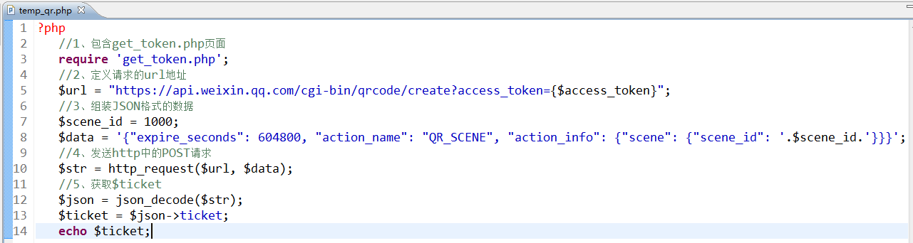

②使用二维码ticket换取真实的二维码

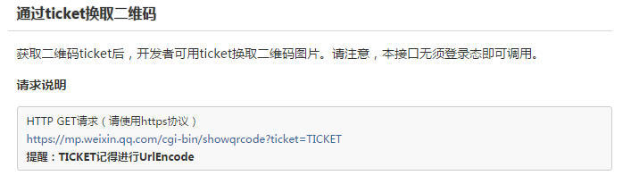

分析以上链接可知：

①需要二维码的ticket

②ticket需要进行编码

③使用http中的GET请求（遵循https协议）

定义temp_qr.php页面，编写代码获取二维码：

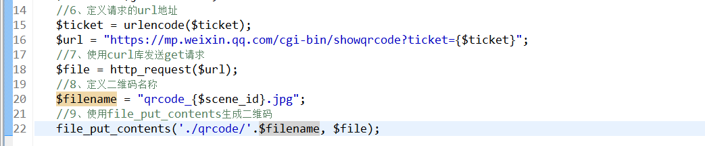

运行结果：

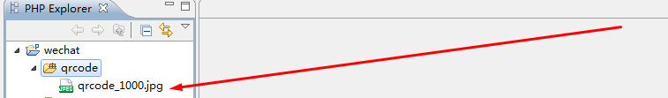

最终图片效果如下图所示：

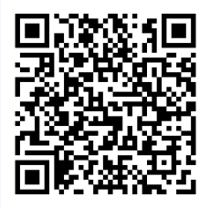

# 九、微信LBS接口

## 1、什么是LBS

LBS（Location Based Service）基于位置的服务，它是通过电信移动运营商的无线电通讯网络（如GSM网、CDMA网）或外部定位方式(如GPS)获取移动终端用户的位置信息（地理坐标，或大地坐标）

## 2、微信LBS接口

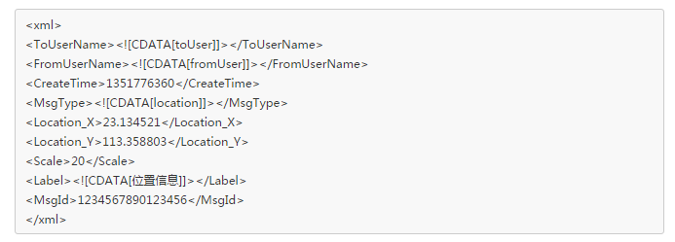

分析以上接口可知，我们可以通过获取Location_X与Location_Y来得到用户的地址位置。

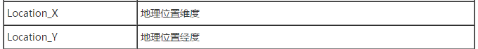

## 3、学习两个与LBS有关的英文单词

* longitude 经度
* latitude 纬度

## 4、使用php+api接口获取用户的经纬度

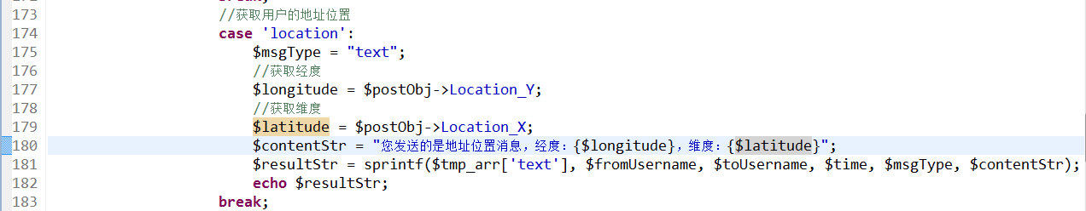

保存完毕后，使用FlashFXP软件上传代码到LAMP服务器中，测试结果如下图所示：

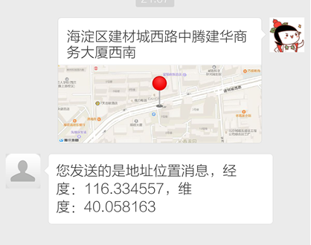

## 5、LBS案例：周边检索功能

①高德地图开发平台<http://lbs.amap.com/>

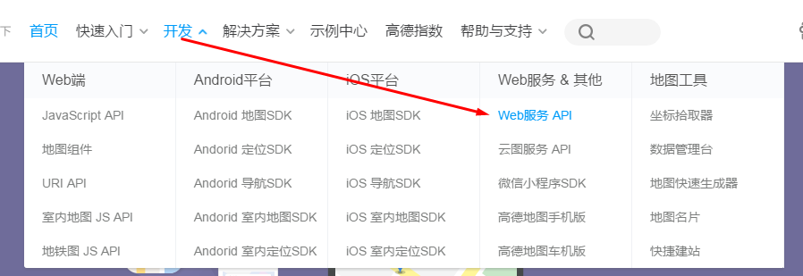

②点击搜索，找到周边检索接口

* 高德周边搜索接口： http://lbs.amap.com/api/webservice/guide/api/search#around

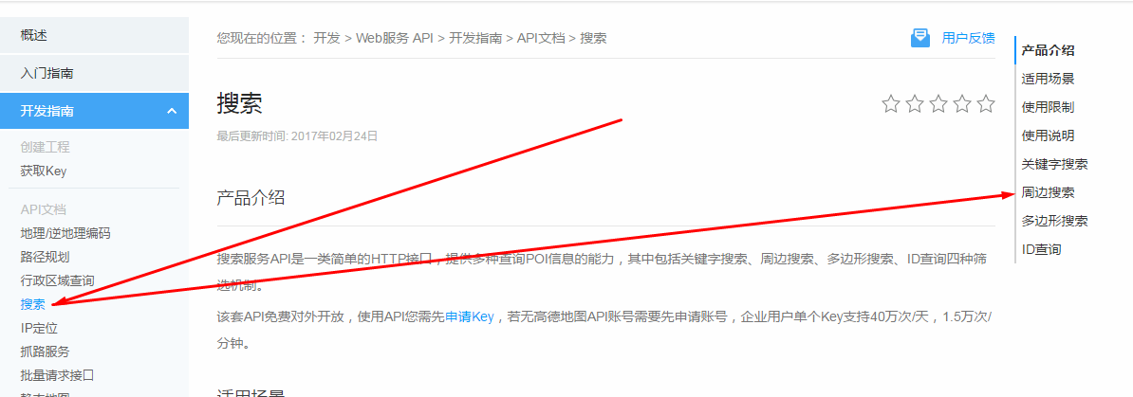

③分析周边检索的API接口

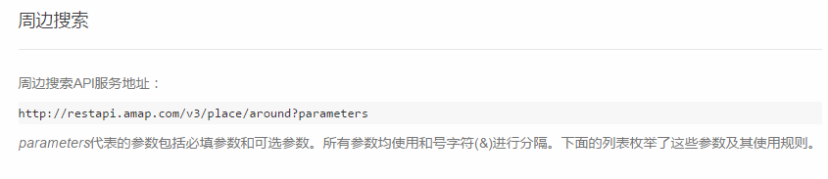

④相关参数分析（重点）

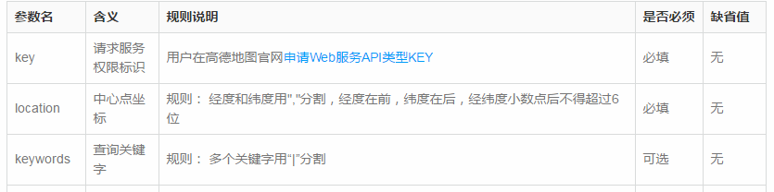

由上图可知，发送请求时，必须有key（密钥）、location（坐标）以及要查询的关键词keyword。

⑤定义lbs.php，实现周边检索功能

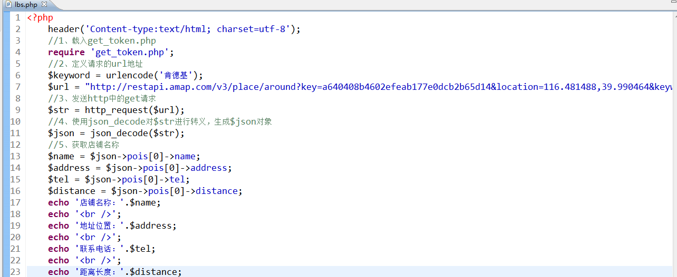

⑥整合周边检索到api.php中，如下图所示：

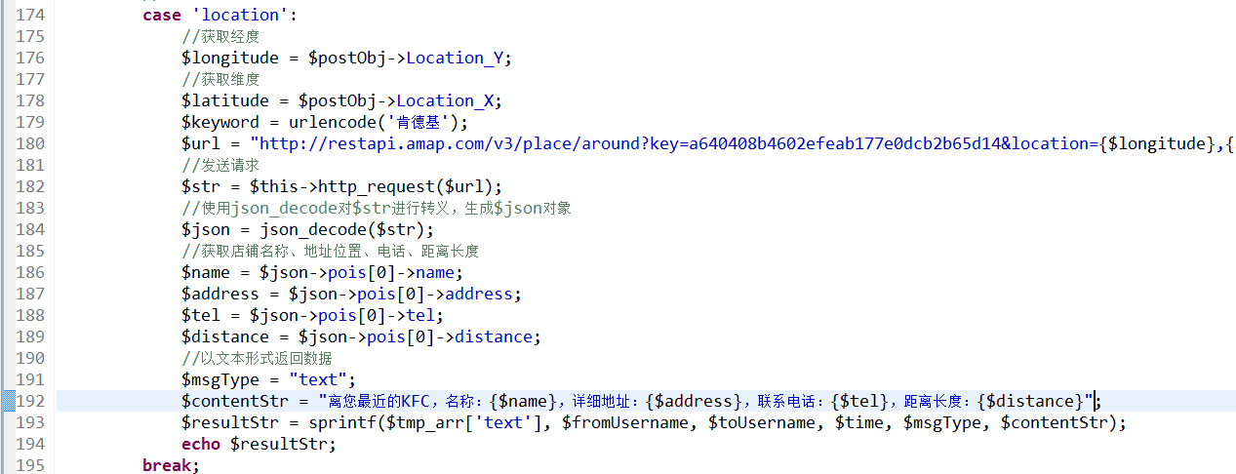

保存代码，上传到LAMP服务器端，测试结果：

